

Vente - Maison Ancienne  24260 Région LE BUGUE  Non loin des commerces du Bugue , cette maison en pierres de plus de 300m2 domine la vallée, orientée au Sud avec une vue imprenable ! Certes à rafraichir mais de beaux matériaux sont déjà là, sols terre cuite, beaux volumes, 10 pièces dont 6 chambres et un séjour de 60m2, cuisine, salle à manger avec sorties sur terrasse au Sud. Vaste entrée, 2 chambres de 20 et 19m2 en rez de chaussée avec salles d'eau. Cellier, Cave. A l'étage : mezzanine, 4 chambres avec lavabo, placards, salle d'eau, Bureau, grenier. Chauffage au fuel, Garage, Bucher. bien campée sur son terrain de 9627m2. Cette belle endormie ne demande qu'à être réveillée !  Les informations sur les risques auxquels ce bien est exposé sont disponibles sur le site Géorisques: www.georisques.gouv.fr  Prix : 318 000 €  REF : AP2526 | N° de chambres : 6  N° de s.d.b : 3  N° de s.d'eau :  Surface habitable : 324 m²  Surface terrain : 9,627 m²

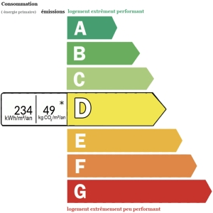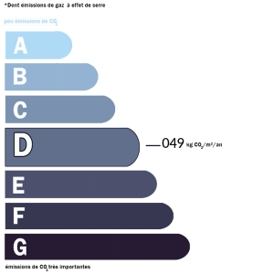 | Date de réalisation dpe: 03/04/2023  Montant bas supposé et théorique des dépenses énergétiques: 4820 €

